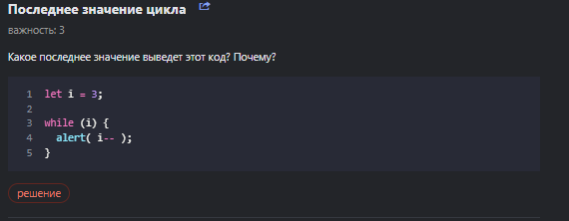

Ответ: 1

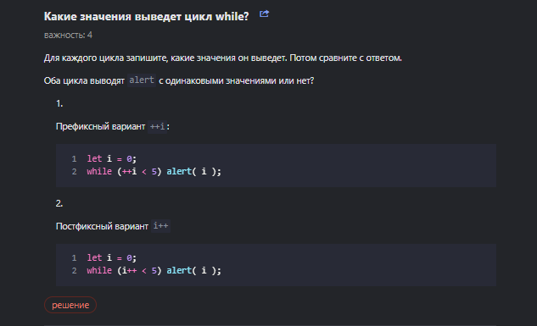

Ответ: 1) от 1 до 4 2) от 1 до 5 (сравнивается старое знач, выводится новое)

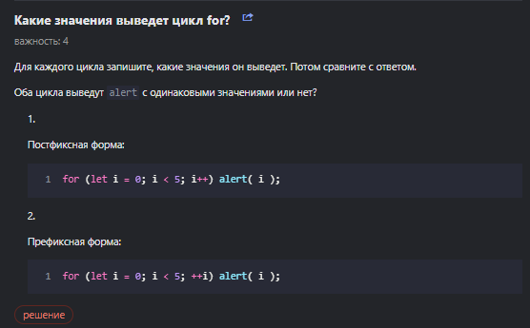

Ответ: от 0 до 4 в обоих формах